Меры по обеспечению безопасности дорожного движения
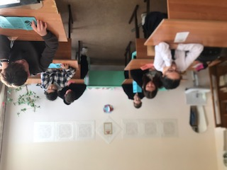
Обеспечение безопасности жизни и здоровья детей – это задача взрослых, которые обязаны предостеречь и уберечь детей от возможных опасностей. Поэтому необходимо научить ребят всегда и везде неукоснительно соблюдать правила дорожного движения, уметь применять полученные теоретические знания на практике и в повседневной жизни. Добиться этого можно лишь при систематической и целенаправленной работе, использования разнообразных форм и методов пропаганды «дорожной грамоты».
16 октября 2023 года с учащимися 9 класса ГБОУ СОШ с.Шламка было проведено инструктивное занятие по правилам поведения на общественных дорогах.. Девятиклассники поговорили об обязанностях пешеходов и пассажиров, о действии световозвращающих приспособлений, повторили и закрепили на ситуационных примерах Правила дорожного движения, сделали вывод о необходимости их соблюдения. В рамках национального проекта " Безопасные и качественные автомобильные дороги" на сайте Учи. ру стартовала онлайн - олимпиада " Безопасные дороги для школьников". Учащиеся 9 класса приняли активное участие. Ребята проверили свои знания по правилам дорожного движения, а итоги будут скоро подведены.

